Changelog 2025-04-23

环境设置

- zlm镜像增加ffmpeg安装
apt-get update
apt-get install ffmpeg

docker commit 新镜像

-- 安装完以后，查看下ffmpeg版本，应该是ffmpeg 4.x.x;
-- 查看下ffmpeg路径，which ffmpeg;

- zlm配置文件config.ini修改
[ffmpeg]
bin=ffmpeg # 指定ffmpeg路径
cmd=%s -i %s -an -c:v libx264 -f rtsp %s # 固定转码格式

参考截图
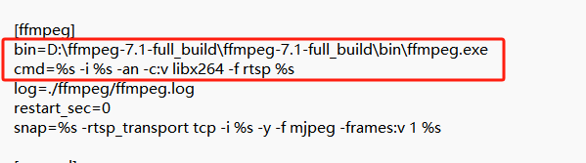

参考硬件解码
Intel 显卡
cmd=%s -hwaccel qsv -i %s -an -c:v h264_qsv -f rtsp %s
Nvidia 显卡, 待验证
cmd=%s -hwaccel cuda -i %s -an -c:v h264_nvenc -f rtsp %s

- VUE升级
Node版本经过测试，只能使用21版本，建议v21.7.3 ;
升级webpack，先不执行，如果下面hls安装不了，再升级
npm install webpack@^5 --save-dev

安装hls.js@1.6.2
npm install hls.js@1.6.2 --save

界面说明
1、大屏视频播放；
视频每隔5分钟切换一次，切换前10秒，显示倒计时；
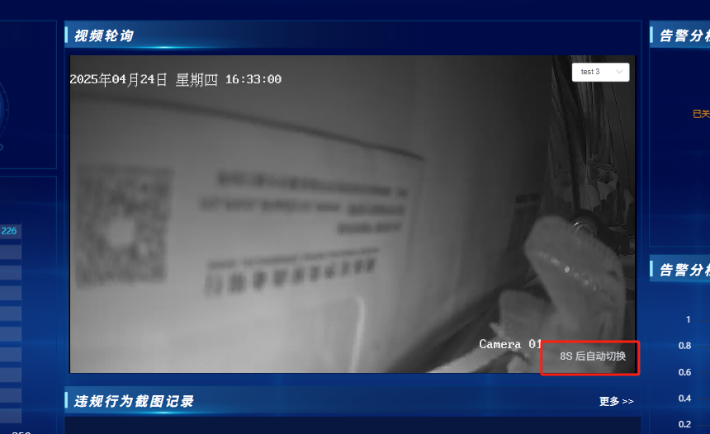

如果视频无法播放，自动切换到下一个摄像头；
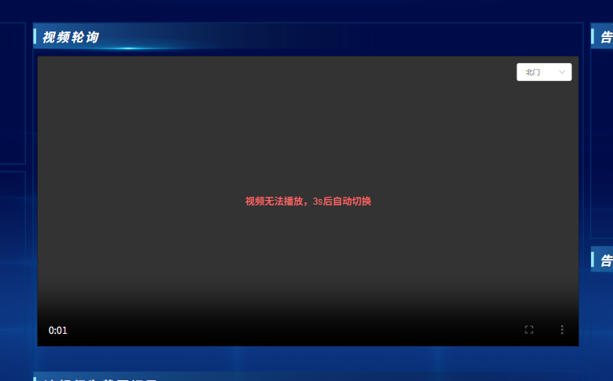

- 视频预览
视频播放错误的情况下，不再进行自动重连；
视频播放错误的情况下，提示点击重试，需要手动点击；
